Implementación y configuración de OpenLDAP

Instalación de OpenLDAP
Para instalar el paquete que contiene LDAP introducimos el siguente comando:
apt install slapd ldap-utils

Generación de la contraseña de administrador
Durante el proceso de instalación estableceremos la contraseña de administrador del dominio, la cual será la siguiente:
·ldap-planetas-sa
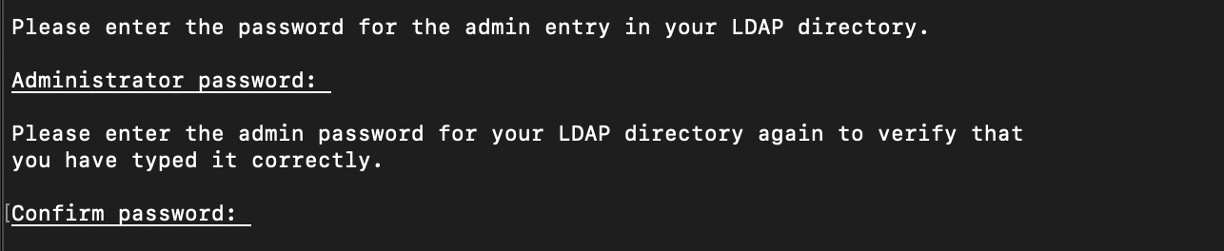

Reconfiguración de OpenLDAP
Ya tenemos el dominio creado, pero con la configuración por defecto, asi que vamos a reconfigurarlo a nuestro gusto con el comando:
·dpkg-reconfigure slapd
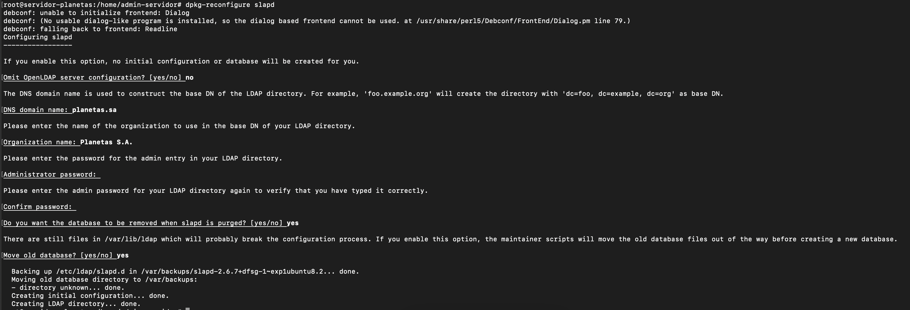
Una vez reconfigurado introducimos el comando “slapcat” para comprobar que se ha creado correctamente
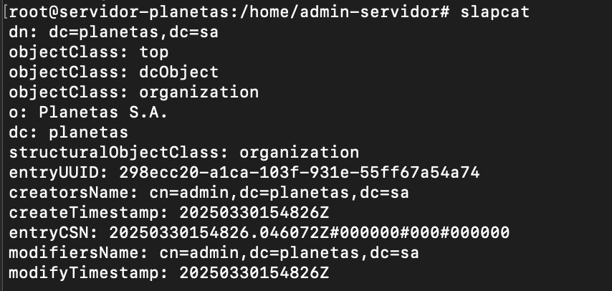
Dominio creado

Estructura elaborada para usuarios, grupos y unidades organizativas
Para la correcta implementación de OpenLDAP voy a desarrollar una estructura clara y sencilla pero que a su vez sea plenamente lógica y funcional:
Voy a crear dos unidades organizativas las cuales serán:
·Usuarios
·Departamentos
Voy a crear los grupos correspondientes a cada departamento de la organización dentro de la unidad organizativa “Departamentos”, los cuales serán:
·Dirección gidNumber:1001
·Recursos Humanos gidNumber:1002
·IT gidNumber:1003
·Finanzas gidNumber:1004
·Marketing gidNumber:1005
·Producción gidNumber:1006
·Logistica gidNumber:1007
·Calidad gidNumber:1008
Para la estructura de usuarios voy a crear dos usuarios por cada departamento:
Dirección gidNumber:1001
·Guillermo Menor - Director General contraseña: guillermo
·Maria Acedo - Asistente de Dirección contraseña: maria
Recursos Humanos gidNumber:1002
·Romeo Menor - Secretario Ejecutivo
·Nerea Mulero - Técnico de Nóminas
IT gidNumber:1003
·Jose Prieto - Administrador de Sistemas
·David Mulero - Desarrollador Web
Finanzas gidNumber:1004
·Santiago Martin - Contable
·Estela Alvarez - Analista Financiero
Marketing gidNumber:1005
·Javier Torre - Responsable de Marketing Digital
·Justo Mulero - Diseñador Gráfico
Producción gidNumber:1006
·Orujo Prieto - Jefe de Producción
·Julia Muñoz - Operaria de Línea
Logística gidNumber:1007
·Carolina Castillo - Responsable de Almacén
·Roberto Mendoza - Supervisor de Transporte
Calidad gidNumber:1008
·Elena Navarro - Inspectora de Control de Calidad
·Alberto Ríos - Auditor de Procesos

Implementación en el domino de la estructura elaborada
Para implementar la estructura elaborada en primer lugar crearé tres archivos dentro de la ruta:
·/etc/ldap/archivos_base
En la que se incluirán los archivos:
·ou.ldif
·grupos.ldif
·usuarios.ldif
Que contendrán parámetros base de configuración para cada uno de los objetos, los cuales habrá que personalizar para cada creación de objeto en el dominio.

Unidades organizativas
Voy a comenzar por las unidades organizativas:
·Ruta del archivo ldif para la creación de unidades organizativas:
·/etc/ldap/archivos_base/ou.ldif
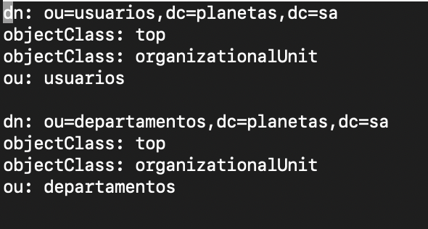

Las creamos mediante el comando:
·ldapadd -x -D "cn=admin,dc=planetas,dc=sa" -w "ldap-planetas-sa" -f ou.ldif
Unidades organizativas creadas

Grupos
A continuación voy a crear los grupos por cada departamento:
·Ruta del archivo ldif para la creación de grupos:
·/etc/ldap/archivos_base/grupos.ldif
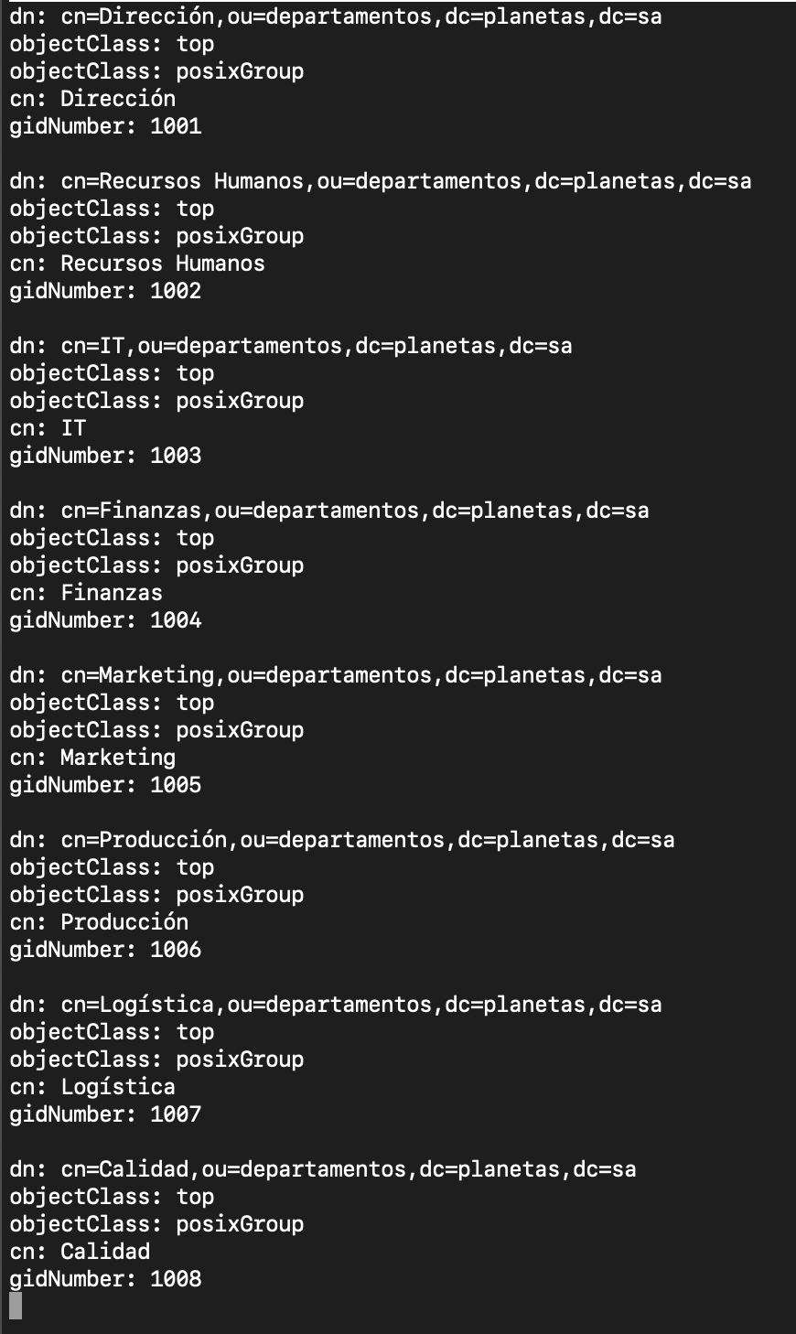
Lo añadimos con el comando:
·ldapadd -x -D "cn=admin,dc=planetas,dc=sa" -w "ldap-planetas-sa" -f grupos.ldif
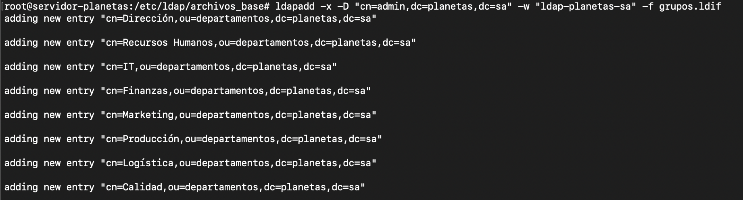
Grupos creados

Usuarios
Finalmente creamos los usuarios:
·Ruta del archivo ldif para la creación de grupos:
·/etc/ldap/archivos_base/usuarios.ldif
De momento voy a crear solo dos usuarios para las pruebas, crearé todos los usuarios cuando implemente el servidor NFS
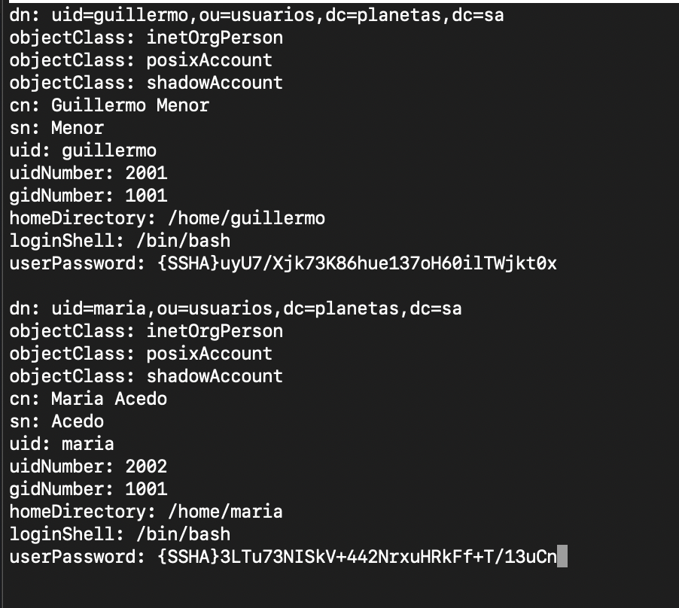

Lo añadimos con el comando:
·ldapadd -x -D "cn=admin,dc=planetas,dc=sa" -w "ldap-planetas-sa" -f usuarios.ldif
Usuarios creados

Configuración en equipo-cliente para el inicio de sesión
Habrá que instalar los siguientes paquetes:
·apt install libnss-ldap libpam-ldap ldap-utils nscd -y
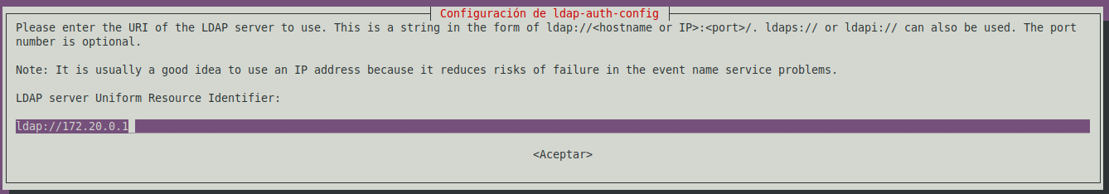
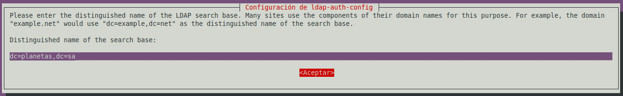
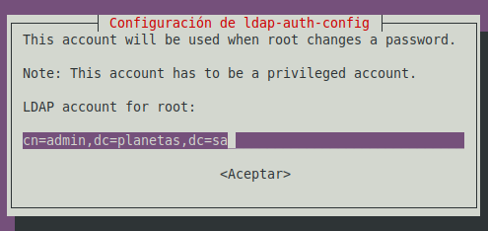

Instalo nslcd
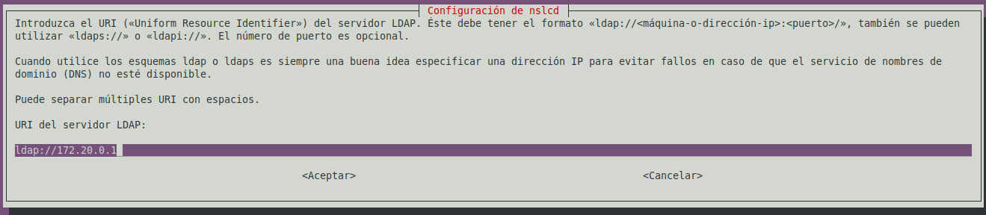
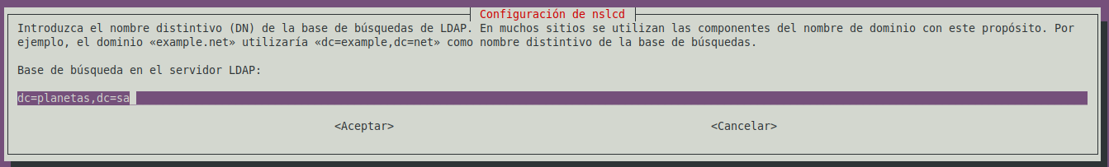
Modifico /etc/nsswitch.conf
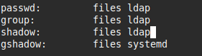

Modifico /etc/pam.d/common-session

Pruebas de inicio de sesión en equipo-cliente
Pruebo el inicio de sesión grafico con el usuario “maria”:

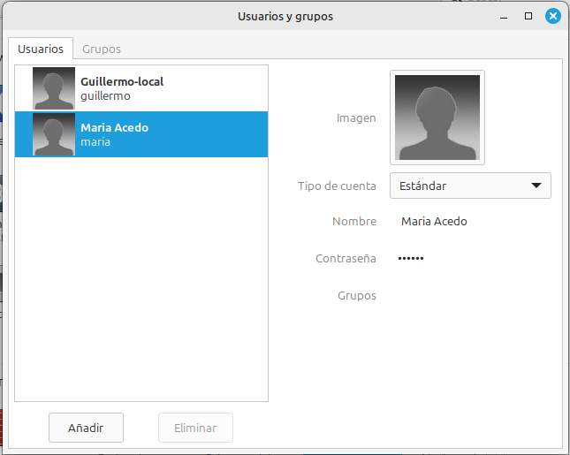

Ya puedo iniciar sesión en equipo-cliente con los usuarios de OpenLDAP

